U23I2R1/NMDT1

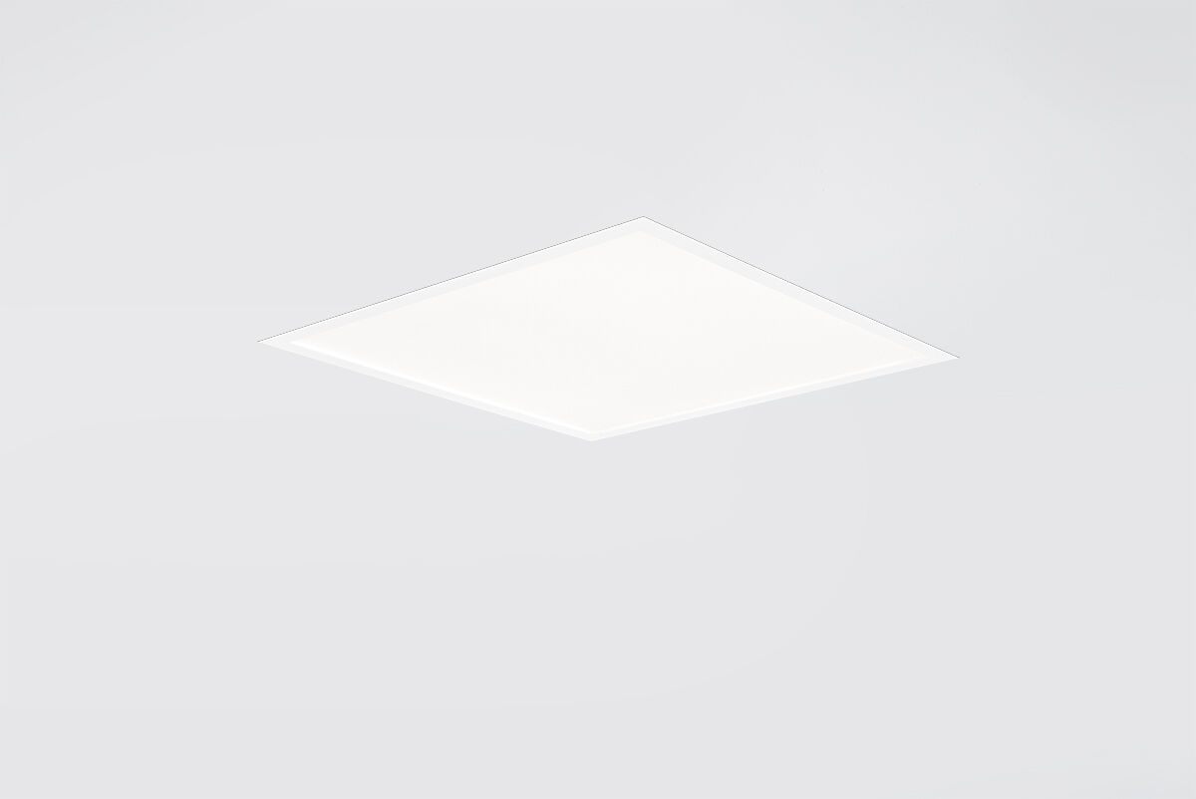
U23 är en infälld diffusorplatta diffusor optik, acrylatmikroprisma (PMMA) med diffusorfolie, bredstrålande ljusfördelning. Tunn armatur. Dimensioner: 595 mm x 595 mm x 25 mm. M600, installation i undertak 600 x 600 med synligt bärverk. LED panel. Ljusflöde: 4000 lm, Specifikt ljusutbyte: 119 lm/W. Energiförbrukning: 33.5 W, DALI reglerbar. Frekvens: 50-60Hz AC/DC. Spänning: 220-240V. isoleringsklass: class II. LED med överlägset bibehållningsfaktor; efter 50000 brinntimmar behåller fixturen 90% av sin initiala ljusflöde. Färgtemperatur: 4000 K, Färgåtergivning ra: 80. Ljusfärgstolerans (initial MacAdam): ≤ 3 SDCM. Fotobiologisk säkerhet IEC/TR 62778: RG0. Lackad stålplåt armaturhus, RAL9016 - trafik vit. IP-klassning: IP20. IK-klassning: IK03. IP underifrån: IP44 underifrån. Icke utbytbar ljuskälla. Utbytbara styrdon av en fackman. Energieffektivitetsklass ljuskälla (EU 2019/2015): C. Glödtrådstest: 650°C. 5 års garanti på armatur och drivenhet. Certifieringar: CE, ENEC. Armatur med halogenfritt kablage. Armaturen har utvecklats och framställts enligt standard EN 60598-1 i ett företag som är ISO 9001 och ISO 14001-certifierat.

